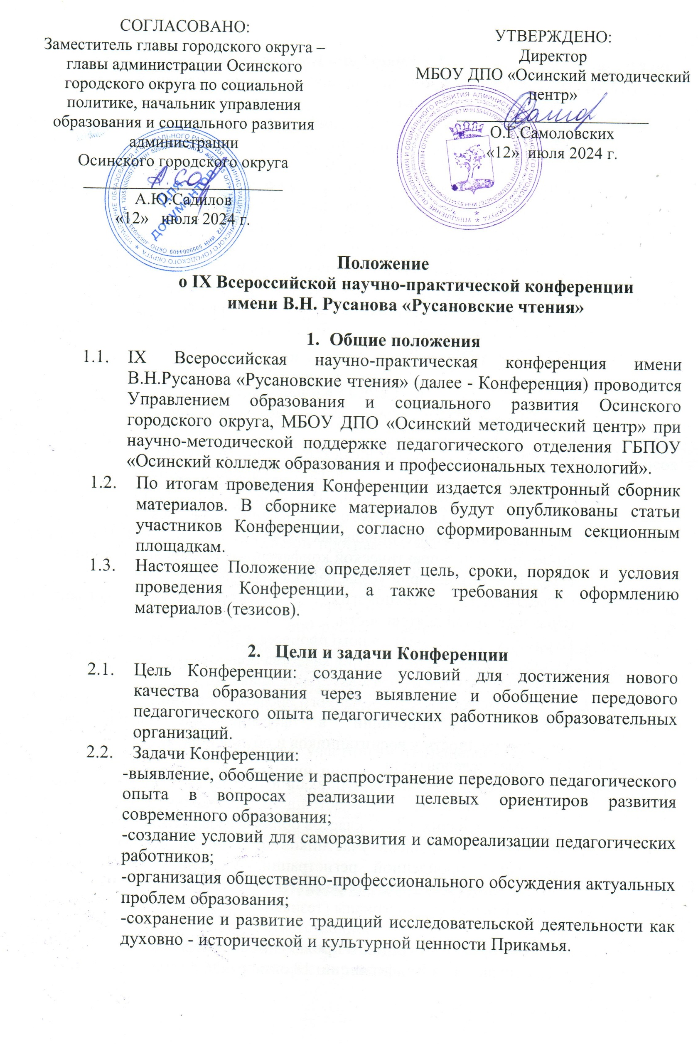
- Участники Конференции
  - В Конференции могут принять участие научные сотрудники, преподаватели высших и средних профессиональных образовательных учреждений, педагогические работники образовательных организаций, органов управления образованием, студенты СПО и ВПО, обучающиеся 8-11 классов общеобразовательных школ, а также все желающие, проявившие интерес к заявленным направлениям Конференции.
  - Статусы участия в Конференции, следующие:
    - «участник»: проходит электронную регистрацию, прикрепляет тезисы статьи для публикации в электронном сборнике материалов, согласно установленным далее по Положению требованиям, получает пакет материалов, (согласно п.6.1 настоящего Положения)
    - «слушатель»: проходит электронную регистрацию, получает сертификат слушателя.

- Секции Конференции
  - В рамках чтений планируется работа секций по следующим направлениям:
    - Историческое, географическое, литературное краеведение посвященное 100-летию Осинского района, 5-летию образования Осинского городского округа, 200-летию Успенского Собора в г.Оса, 105-летию педагогического отделения Осинского колледжа образования и профессиональных технологий, 85-летию В.Н.Русанова, 20-летию научно-практической конференции «Русановские чтения».
    - Витус Беринг в истории уезда, района и округа.
    - Эффективные технологии проектирования совместной образовательной деятельности.
    - Перезагрузка образовательного процесса в ДОУ: новые акценты.
    - Условия и ресурсы повышения качества образования детей с ОВЗ.
    - Цифровые ресурсы в образовательной практике.
    - Актуальные вопросы современного профессионального образования.
    - Традиции и инновации в формировании патриотизма и гражданственности у воспитанников и обучающихся.
    - Молодые исследователи.
  - Участниками секций для публикации тезисов в сборнике материалов, указанных в пункте 3.1. настоящего Положения, могут быть все, кроме обучающихся 8-11 классов общеобразовательных школ.
  - Распределение тезисов участников по секциям осуществляется на основании пройденной регистрации. Участнику предоставляется право самостоятельно определить, в какой из секций будут опубликованы его материалы (тезисы).

- Организация и проведение Конференции
  - Дата проведения Конференции: 18 октября 2024 года.
  - Время проведения Конференции: 09.30 – 15.00 часов. С 15.00 – 17.00 часов все желающие могут принять участие в культурной программе.
  - Место проведения Конференции: Пермский край, г. Оса, ул. Свердлова, д. 7 (педагогическое отделение Осинского колледжа образования и профессиональных технологий).
  - Общее руководство организацией и проведением Конференции осуществляет МБОУ ДПО «Осинский методический центр» и ГБПОУ «Осинский колледж образования и профессиональных технологий».
Программа проведения Конференции будет составлена и направлена дополнительно не позднее, чем за 10 дней до начала дня проведения Конференции и размещена на официальном сайте МБОУ ДПО «Осинский методический центр» http://osa-mmc.nubex.ru и в группе ВКонтакте https://vk.com/public172082819.

- Порядок и условия участия в Конференции
  - Участие в Конференции подтверждается электронной регистрацией в Яндекс Форме https://forms.yandex.ru/u/66503195e010db6377cb1c5f/ в срок до 25 сентября 2024 года.
  - Материалы (тезисы) необходимо прикрепить в срок до 25 сентября 2024 года при регистрации. Требования к оформлению тезисов содержатся в приложении № 1 к настоящему Положению. Материалы, направленные позднее указанного срока, приниматься не будут.
  - Направленные материалы будут проверены на антиплагиат с помощью специальной программы «eTXT Антиплагиат». Программа содержится в сети Интернет http://www.etxt.ru/antiplagiat.
  - Участие в Конференции платное. Стоимость оплаты для слушателей – 200 рублей (получает сертификат слушателя). Стоимость оплаты за одного участника - 600 рублей. Заочное участие (публикация) – 300 рублей с человека (получает электронный сборник материалов). При групповой или коллективной работе (подготовке материалов в соавторстве до 2-х человек) стоимость участия для каждого участника составляет 600 рублей. Педагогический работник с обучающимся – 600 рублей.
  - Реквизиты для оплаты участникам размещены в Приложении 2.
  - Скан-копию квитанции или чека об оплате необходимо прикрепить при регистрации на Конференцию в срок до 25 сентября 2024 года. В документах об оплате должны быть указаны фамилия и инициалы каждого участника или слушателя отдельно. Коллективная оплата не принимается.
7. Ответственность сторон
  - Авторы несут ответственность за содержание докладов, за распространение недостоверных сведений, информации, нарушающей законные права и интересы третьих лиц.
  - Организаторы Конференции не несут ответственности перед авторами или третьими лицами за возможное размещение докладов на других Интернет-ресурсах в результате их копирования.
  - Факт подачи заявки подразумевает, что заявитель выражает свое безусловное согласие с тем, что любые материалы, представленные для участия в Конференции, а также имена, отчества, фамилии заявителей, изображения, фото и видеоматериалы, иные предоставленные материалы могут быть использованы организаторами при условии соблюдения авторских прав участников Конференции.
По вопросам проведения Конференции обращаться:
Самоловских Ольга Геннадьевна – директор МБОУ ДПО «ОМЦ» тел. 8-34-(291) 4 32 55, методисты тел. 8-34-(291) 4 58 81

Приложение № 1

Требования к оформлению тезисов

1. Текст оформляются в формате А4. Максимальный объем – не более 3 страниц печатного текста, до 20 Мб
2. Для набора текста необходимо использовать следующие параметры текстового редактора: поля – 2.0 см, шрифт - Times New Roman, размер – 12 пт, межстрочный интервал – 1,15, выравнивание по ширине, отступ первой строки – 1,25 см. Принимается только текстовый материал.
3. Материалы предоставляются в электронном варианте.
4. Уникальность статьи – не менее 70%.
5. Инициалы, фамилия автора, территория указываются в правом верхнем углу (выравнивание – по правому краю) в 2 строки. Шрифт – курсив, не жирный.
6. Шрифт заголовка статьи: размер – 14 пт, начертание – полужирное, курсивное, выравнивание по центру.
7. Таблицы, схемы, картинки и другие материалы – приложения, используемые в статье, должны входить в формат не более 3-х страниц.
8. Информация об использованных при подготовке и изучении материала литературных, интернет-источников размещается в конце статьи.

Образец оформления статьи

Т.С.Иванова
г.Оса, Пермский край
Историко-культурный потенциал Осинского городского округа
Историко-культурный потенциал Осинского городского округа включает в себя целый комплекс объектов историко-культурного наследия и живых элементов традиционной культуры…

Приложение № 2

Реквизиты для оплаты Конференции

*Форма оплаты – безналичная. Оплата осуществляется через банк.

МОЖНО ЗАЙТИ В СБЕРБАНК ОНЛАЙН, ОТСКАНИРОВАТЬ QR-код

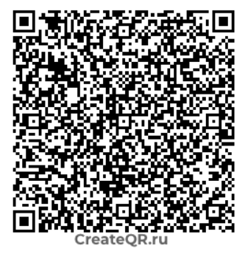

Реквизиты для оплаты:
Исполнитель
Муниципальное бюджетное образовательное учреждение дополнительного профессионального образования «Осинский методический центр»
МБОУ ДПО «ОМЦ». (сокращенное наименование)

618120, Пермский край, г.Оса, ул. М.Горького, 93
Тел./факс (291) 4-32-55, 4-54-98;
электронный адрес: osa-mmc-s@yandex.ru
ИНН 5944170900
КПП 594401001
ОГРН 1035902040767
ОКТМО 57728000
Р/счет 03234643577280005600 в ОТДЕЛЕНИЕ ПЕРМЬ БАНКА РОССИИ//УФК по Пермскому краю г. Пермь
Получатель: Управление финансов администрации Осинского городского округа (МБОУ ДПО «ОМЦ», л/с 207490008)
К/сч. 40102810145370000048
БИК 015773997
КБК 74907090000000000130
Отраслевой код 501

